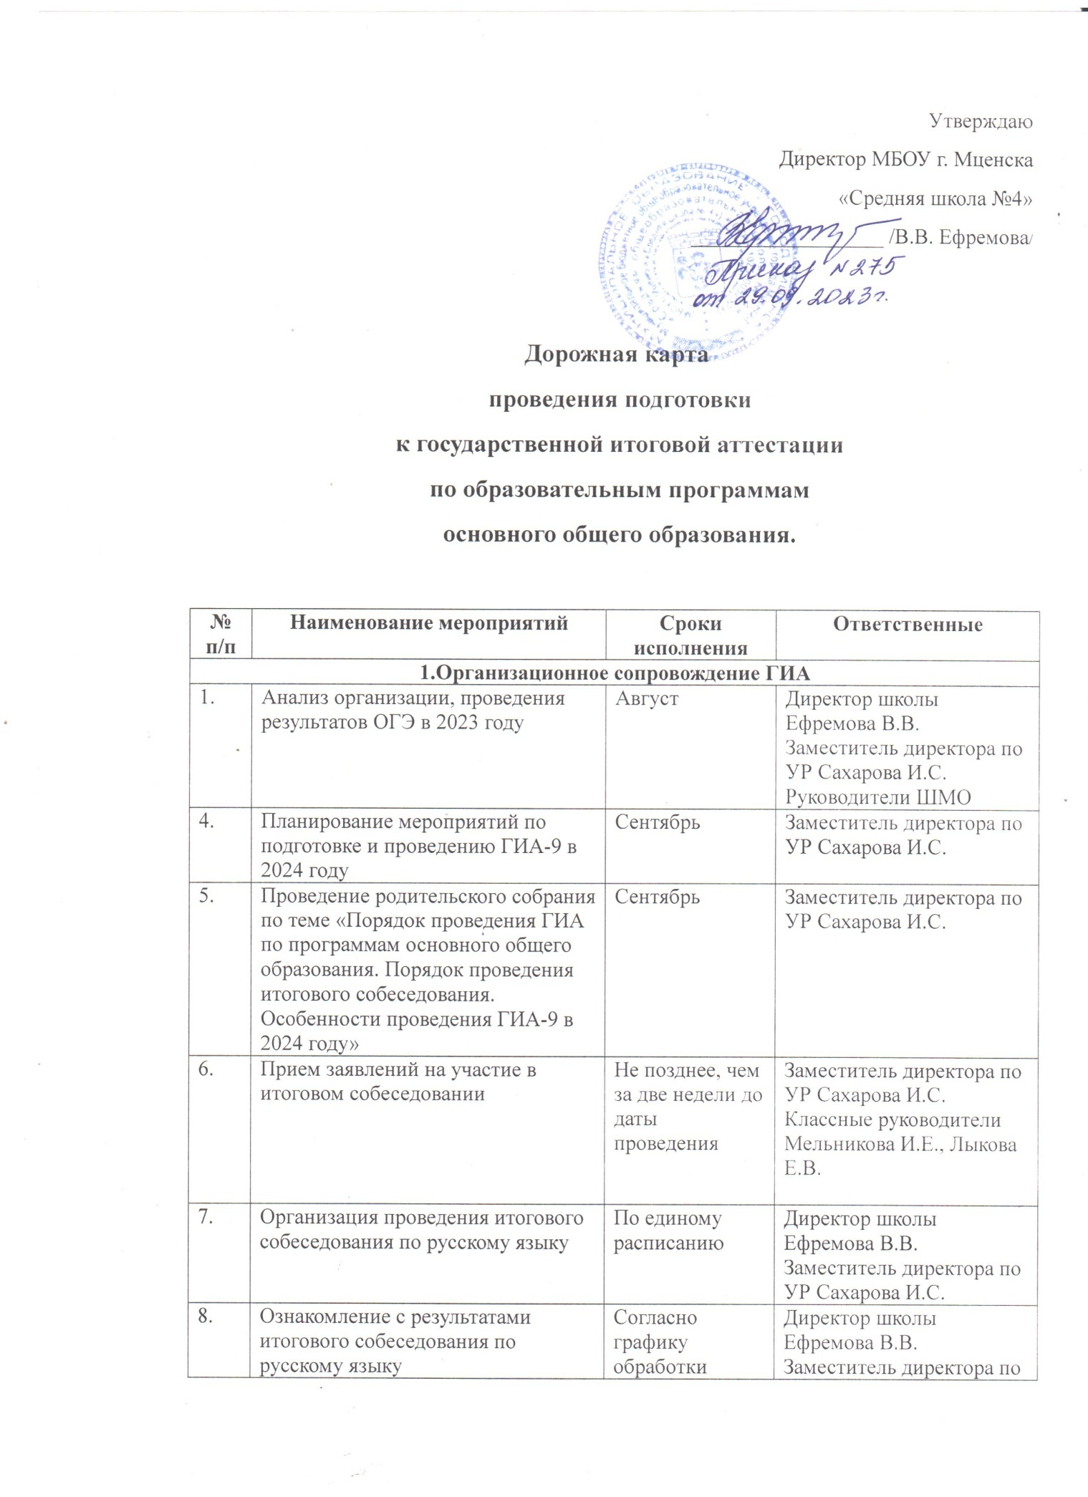

9. | Проведение бесед-разъяснений с обучающимися по темам:  -содержание и цели проведения ГИА-9  -выбор оптимальных предметов для сдачи ОГЭ для продолжения обучения в учреждениях СПО, в 10 классе  -организация и технология проведения ОГЭ  -знакомство с информацией на образовательных сайтах | В течение года | Заместитель директора по УР Сахарова И.С.  Классные руководители Мельникова И.Е., Лыкова Е.В.  Учителя-предметники
10. | Рассмотрение вопросов, отражающих проведение государственной итоговой аттестации выпускников9-х классов на педагогических советах, совещаниях при директоре | В течение года | Заместитель директора по УР Сахарова И.С.  Классные руководители Мельникова И.Е., Лыкова Е.В.  Учителя-предметники
11. | Сбор и мониторинг информации о количестве участников ГИА-9 в различных формах. В том числе  -выпускников текущего года  -лиц с ОВЗ, детей-инвалидов | Сентябрь-март | Заместитель директора по УР Сахарова И.С.
12. | Проведение ученических и родительских собраний по вопросам государственной итоговой аттестации выпускников и подготовки к ГИА-9. | В течение года | Заместитель директора по УР Сахарова И.С.  Классный руководитель Мельникова И.Е., Лыкова Е.В.  Учителя-предметники
13. | Мониторинг предварительного выбора предметов для сдачи ГИА-9 в 2024 году | Октябрь-ноябрь | Заместитель директора по УР Сахарова И.С.  Классные руководители  Мельникова И.Е., Лыкова Е.В.
14. | Проведение педагогического совета по вопросу организации и ГИА-9 в 2024 году | февраль | Директор школы Ефремова В.В.  Заместитель директора по УР Сахарова И.С.
15. | Проведение административных совещаний по выполнению мероприятий по подготовке и проведению ГИА-9 в 2024 году | В течение года | Директор школы Ефремова В.В.
16. | Уточнение и корректировка базы данных выпускников. | По мере необходимости | Заместитель директора по УР Сахарова И.С.  Классный руководитель Старых Т.А.
2. Нормативное правовое обеспечение ГИА
1. | Изучение нормативно-правовой базы по организации и проведению ГИА-9. | В течение года | Заместитель директора по УР Сахарова И.С.
2. | Изучение инструктивных материалов по проведению ГИА-9 | По мере поступления | Заместитель директора по УР Сахарова И.С.
3. | Подготовка пакета локальных нормативно-правовых документов по организации и проведению ОГЭ для:  – классных руководителей 9-х классов;  – учителей-предметников. | Октябрь,  Декабрь,  Апрель | Заместитель директора по УР Сахарова И.С.
4. | Разработка рекомендаций для родителей и учителей по психологической подготовке выпускников к ОГЭ | Январь | Заместитель директора по УР Сахарова И.С.  Педагог-психолог  Сухорукова Н.Н.
5. | Организация консультативной помощи обучающимся 9-х классов и их родителям по психологическим проблемам, связанным с подготовкой и проведением государственной итоговой аттестации в 2023-2024 учебном году. | В течение года | Педагоги-психологи ППМСП- Центра
3. Кадровое обеспечение
1. | Проведение инструктивно-методических совещаний по вопросам организации и подготовки ГИА-9 | В течение года | Заместитель директора по УР Сахарова И.С.
2. | Внесение изменений и дополнений в банк данных организаторов ГИА-9. | В течение года | Заместитель директора по УР Сахарова И.С.
3. | Организация обучения организаторов ОГЭ по вопросам проведения ГИА-9. Ознакомление с инструкцией для организаторов ОГЭ | Март-май | Заместитель директора по УР Сахарова И.С.
4. Мероприятия по повышению качества преподавания учебных предметов
1. | Организация и проведение специальной предметной подготовки выпускников к участию в ГИА. | В течение года | Учителя-предметники
2. | Контроль своевременного выполнения программного материала по учебным предметам. | В течение года | Заместитель директора по УР Сахарова И.С.
3. | Подготовка образцов бланков ответов и проведение систематических тренировочных занятий по заполнению бланков ответов ОГЭ - 2024 | В течение года | Учителя-предметники
4. | Проведение диагностических и тренировочных работ, региональных репетиционных экзаменов по предметам в целях подготовки к ГИА-9. | В течение года | Заместитель директора по УР Сахарова И.С.  Учителя-предметники
5. | Работа с демонстрационными вариантами | В течение года | Учителя-предметники
6. | Мониторинг результатов диагностических и тренировочных работ, региональных репетиционных экзаменов, прогнозирование результатов ГИА -9по математике, русскому языку, организация контроля подготовки выпускников, имеющих два и более неудовлетворительных результата по итогам диагностических и тренировочных работ. | Постоянно | Заместитель директора по УР Сахарова И.С.  Учителя-предметники
7. | Групповые и индивидуальные консультации по предметам. | В течение года | Учителя-предметники
8. | Анализ результатов школьных и региональных репетиционных экзаменов в целях повышения качества образования, в том числе выстраивания индивидуальной траектории обучающихся | Декабрь-апрель | Директор школы Ефремова В.В.  Заместитель директора по УР Сахарова И.С.  Учителя-предметники
5. Информационное, психологическое сопровождение
1. | Подготовка справочных, информационных и учебно-тренировочных материалов и обеспечение доступа к информационным ресурсам (стенды, рабочие места в библиотеке, рабочие места и выделенное  время для обращения к Интернет-ресурсам и т.п.) | Октябрь – май | Заместитель директора по УР Сахарова И.С.,  зав. библиотекой Иванова О.В.  зав. кабинетом информатики,  учителя-предметники
2. | Ознакомление родителей выпускников 9-х классов с нормативно-правовыми и распорядительными документами, инструктивными материалами федерального, регионального, муниципального и школьного уровней, регламентирующими процедуру проведения ГИА-9 | По мере поступления | Директор школы В.В. Ефремова,  Заместитель директора по УР Сахарова И.С.  кл. руководители Мельникова И.Е., Лыкова Е.В.
3. | Ознакомление родителей выпускников 9-х классов о ходе мероприятий по подготовке и проведению ГИА-9. | В течение года | классные руководители Мельникова И.Е., Лыкова Е.В.
4. | Обновление информационного стенда «Подготовка к ГИА-9» с учетом изменений нормативно-правовой базы проведения ГИА-9 | Регулярно, по мере  поступления документов | Заместитель директора по УР Сахарова И.С.
5. | Размещение информации о подготовке к ГИА-9 на официальном сайте МБОУ г. Мценска «Средняя школа №4», в том числе:  -о сроках и местах регистрации для участия в итоговом собеседовании по русскому языку  -о сроках, местах и порядке информирования о результатах итогового собеседования  -о сроках и местах подачи заявлений на сдачу ГИА-9, местах регистрации на сдачу ОГЭ  -о сроках проведения ГИА-9  -о сроках и местах подачи и рассмотрения апелляций  -о сроках местах и порядке информирования о результатах ГИА-9 | Регулярно, по мере  поступления документов | Заместитель директора по УР Сахарова И.С.  Ответственный за ведение сайта Александрова М.А.
6. | Подготовка памятки для выпускника, участвующего в ГИА-9. | Январь | Руководители ШМО, учителя-предметники
7. | Оформление уголков «Готовимся к экзаменам» в предметных кабинетах школы | Ноябрь-февраль | Руководители ШМО, учителя-предметники
8. | Психологическая подготовка к ГИА-9 выпускников и их родителей (оказание консультационной помощи, тренинги). | В течение года | Педагог- психолог Сухорукова Н.Н.
6. Анализ проведения ГИА 2024
1. | Совещание при директоре «Анализ результатов ГИА» Вопросы для обсуждения:  • анализ качества образовательной подготовки выпускников;  • уровень профессиональной компетентности педагогов. | Июнь | Директор школы В.В. Ефремова,  заместитель директора по УР Сахарова И.С., руководители ШМО,  учителя-предметники
2. | Подготовка сводного аналитического отчёта и разработка плана подготовки школы к проведению ГИА - 2024 | Июль | заместитель директора по УР Сахарова И.С.  руководители ШМО

